



**Voter   
dans la différence**



**L’élection générale de 2019 pour les électeurs ayant besoin de soutien**

### Membres de l’équipe Eviance

Susan L. Hardie, Ph.D.   
Directrice générale

Cameron Crawford, Ph.D.   
Agent principal de recherche

Evan Wicklund   
Agent de recherche

### Comment citer ce document

Crawford, C., Hardie, S. et Wicklund, E. (2019). *Voter dans la différence :   
l’élection générale de 2019 pour les électeurs ayant besoin de soutien*.

Winnipeg : Centre canadien d’études sur le handicap, sous le nom d’Eviance.

### Lignes directrices communes

Eviance espère que les principes décrits dans le présent document serviront à éclairer les politiques et pratiques, et favoriseront l’inclusion des personnes vivant avec un handicap tant au Canada qu’ailleurs dans le monde.

Veuillez mentionner Eviance comme suit :

* lorsque vous faites référence à ce document dans des articles, des présentations PowerPoint, des sites Web, des affiches ou autres présentations, veuillez utiliser la référence ci-dessus;
* ce document et son contenu ne peuvent pas être utilisés à des fins commerciales.

Cette publication est une ressource d’Eviance. Élections Canada a fait appel à Eviance pour rédiger ce document en vue des élections fédérales de 2019.

## Table de matières

Bienvenue! 4

À qui s’adresse cette publication? 4

Quelques faits sur les élections fédérales 6

Qu’est-ce que ça signifie, s’inscrire pour voter? Pourquoi dois-je m’inscrire? 9

Pourquoi s’inscrire AVANT d’aller voter? 10

Façons de s’inscrire pour voter à une élection fédérale 12

Qu’est-ce que la carte d’information de l’électeur? 15

Que dois-je avoir avec moi pour voter? 16

Préparez vos pièces d’identité pour voter 17

Déterminez votre lieu de residence 19

Pièces d’identité acceptées 20

Quelles sont les diverses façons de voter? 22

Est-ce que j’utilise un bulletin de vote régulier ou bulletin de vote spécial? 23

Comment faire pour voter le jour du scrutin? 24

Comment ça fonctionne 25

Éléments à considérer si vous votez le jour du scrutin 26

Comment faire pour voter par anticipation? 28

Comment faire pour voter à un bureau d’Élections Canada ou de vote sur campus?. 30 Voter à un bureau d’Élections Canada 32

Éléments à considérer si vous choisissez de voter à un bureau d’Élections Canada: 33

Comment faire pour voter par la poste si je ne peux pas me rendre dans un bureau de scrutin ou un bureau d’Élections Canada? 35

Aucune de ces façons de voter ne me convient. Y a-t-il d’autres façons de voter? 37

Quels outils et services sont offerts pour voter? 39

Voter avec mes propres mesures de soutien 42

Planifier comment voter 44

Où puis-je trouver plus d’information sur les façons de voter? 47

Où puis-je trouver plus d’information sur l’accessibilité et les élections? 48

Comment joindre Élections Canada? 49

Termes clés 50

## Bienvenue!

##### Ce guide tout simple vise à vous aider à vous inscrire aux élections fédérales de 2019 et à voter.

## À qui s’adresse cette publication?

Ce guide s’adresse aux citoyens canadiens de 18 ans et plus qui souhaitent voter aux élections fédérales. Il contient des détails importants si :

vous avez des besoins en matière d’accessibilité ou besoin de soutien pour voter

vous n’êtes pas en mesure de voter dans un bureau de scrutin accessible aux personnes handicapées

vous n’êtes pas en mesure de vous rendre à un bureau de scrutin

vous offrez du soutien à une personne qui a eu de la difficulté à voter dans le passé ou qui aura besoin d’aide pour voter aux prochaines élections fédérales

##### Le présent guide contient de l’information qui vous intéressera si vous avez de la difficulté à :

vaquer à vos occupations en public

entrer dans des immeubles et vous y déplacer

prendre et utiliser de petits objets comme des crayons

entendre ou comprendre ce qu’on vous dit

vous concentrer ou suivre des directives

faire la file debout sans pouvoir vous asseoir pour vous reposer

lire des imprimés comme   
des revues et journaux

écrire à la main ou faire   
une marque sur du papier

vous souvenir du nom ou   
du visage de personnes

composer avec des personnes, des endroits   
ou des tâches que vous ne connaissez pas

vous adonner à vos activités de tous les jours pour une raison quelconque

## Quelques faits sur les élections fédérales

Lorsqu’une élection fédérale est déclenchée, les Canadiens votent pour élire le député qui les représentera à la Chambre des communes. Les députés débattent et adoptent des lois au nom de la population.

Un député représente les gens de sa circonscription. On compte   
338 circonscriptions au Canada. Par conséquent, 338 députés sont   
élus à la Chambre des communes.

Un candidat peut représenter un parti politique ou peut être indépendant s’il n’appartient à aucun parti politique. Après le dépouillement des bulletins de vote dans chaque circonscription,   
le parti politique qui compte le plus de députés élus forme habituellement le gouvernement, et le chef du parti politique   
devient le premier ministre du Canada.

Pour en savoir davantage sur les élections fédérales, veuillez consulter la section [**Approfondissez ou rafraîchissez vos connaissances sur les**](http://inspirerlademocratie-inspiredemocracy.ca/act/regist/rgvot/index-fra.asp)[**élections fédérales**](http://inspirerlademocratie-inspiredemocracy.ca/act/regist/rgvot/index-fra.asp) du Guide d’inscription et de vote de l’électeur de l’organisme Inspirer la démocratie. Vous pouvez également consulter cette page du site d’[**Élections Canada**](https://www.elections.ca/content2.aspx?section=faq&amp;document=fedelect&amp;lang=f) pour encore plus d’information.

### Pourquoi voter?

Voter est la façon de choisir qui vous représentera au Parlement du Canada. Cette personne prendra des décisions concernant des enjeux qui affectent votre collectivité et vous-même. En exprimant votre choix, vous exercez un droit qui est essentiel à la démarche démocratique de formation de gouvernements établie grâce à la lutte de générations de Canadiens.

Le gouvernement fédéral a plusieurs domaines de responsabilité, comme suit :

L’économie canadienne dans son ensemble

La réglementation du système bancaire

Le commerce international Les relations entre les provinces et les territoires

Les terres et droits des Autochtones

Les relations avec les autres pays

L’impôt

L’immigration

La défense publique

Le gouvernement fédéral verse de l’argent aux provinces et territoires pour les coûts de soins de santé, d’éducation postsecondaire, d’aide à l’enfance, de formation professionnelle et des nombreux programmes sociaux et services publics.

Pour en savoir davantage sur les façons de voter, le fonctionnement des élections ou les raisons pour lesquelles vous devriez voter, veuillez consulter le guide conçu par [**ABC Life Literacy**](https://abclifeliteracy.ca/civic-literacy).

### Qui peut voter à une élection fédérale?

Vous pouvez voter à une élection fédérale si :



vous êtes citoyen canadien

vous avez 18 ans ou plus le jour du scrutin

vous pouvez prouver votre identité

et votre adresse

### Pour qui puis-je voter?

Lorsque vous votez, vous choisissez le candidat qui parlera en votre nom à la Chambre des communes. Un candidat est une personne qui se présente à un poste élu. Les candidats sont souvent membres d’un parti politique, soit un groupe de gens qui partagent la même vision en ce qui concerne la façon de gouverner le pays.

En vue d’une élection, vous pouvez trouver de l’information sur les   
candidats de votre circonscription sur la page du **service d’information  
[à l’électeur](https://www.elections.ca/scripts/vis/FindED?L=f&amp;PAGEID=20)** d’Élections Canada. Si vos candidats ont des sites Web,

les adresses seront indiquées sur cette page.

Pour savoir qui sont les candidats dans votre circonscription, consultez la section [**Renseignez-vous sur les candidats**](http://inspirerlademocratie-inspiredemocracy.ca/act/regist/rgvot/index-fra.asp) du *Guide d’inscription*

*et de vote de l’électeur* de l’organisme Inspirer la démocratie.

## Qu’est-ce que ça signifie, s’inscrire pour voter?

**Pourquoi dois-je m’inscrire?**

Vous devez vous inscrire auprès d’Élections Canada pour pouvoir voter lors d’une élection fédérale. Vous devez être inscrit afin d’assurer

qu’Élections Canada sache qui vous êtes et où vous habitez, de manière à ce que vous votiez dans la bonne circonscription, et seulement qu’une fois.

* Si vous avez voté lors de la dernière élection générale et n’avez pas déménagé, vous êtes probablement inscrit.
* Si vous n’avez jamais voté, si vous avez déménagé depuis la dernière élection, ou si vous habitez ailleurs que chez vous, vous pourriez devoir vous inscrire ou mettre à jour vos renseignements.

Vous n’avez pas à vous inscrire à chaque élection. Une fois une élection déclenchée, il est conseillé de vérifier si vous êtes inscrit, et d’assurer que vos coordonnées sont à jour.

Tous les électeurs inscrits reçoivent une carte d’information de l’électeur par la poste environ deux semaines avant le jour du scrutin. Cette fiche indique quand et où il faut voter.

## Pourquoi s’inscrire AVANT d’aller voter?

Vous devez être inscrit pour voter. Vous pouvez vous inscrire avant d’aller voter, ou au moment de voter. Mais voici quelques raisons pour lesquelles il peut être préférable de vous inscrire avant d’aller voter :

1. Il sera plus rapide de voter si vous êtes déjà inscrit. Vous gagnerez du temps si vous êtes inscrit à l’avance.
2. Si vous êtes inscrit, Élections Canada vous enverra une carte d’information de l’électeur par la poste après le déclenchement de l’élection. Cette carte indique quand et où il faut voter, et dans quelle mesure votre bureau de scrutin est accessible. Cette fiche

peut être utilisée comme une des deux pièces d’identité dont vous avez besoin pour voter. Or, si vous n’êtes pas inscrit à l’avance ou si votre adresse est inexacte, vous ne recevrez pas cette carte.

### Je ne sais pas si je suis inscrit ou si mon



**inscription est à jour. Comment puis-je le vérifier?**

##### Êtes-vous inscrit pour voter?

**OUI**

Vous recevrez une carte d’information de l’électeur par la poste vous indiquant où et quand voter.

**NON / PAS CERTAIN**

Visitez [**elections.ca**](https://www.elections.ca/content2.aspx?section=reg&amp;document=index&amp;lang=f) ou téléphonez au

1-800-463-6868 pour vous inscrire ou mettre

à jour vos renseignements d’électeur. Vous pouvez aussi vous inscrire lorsque vous allez voter.

Si vous ne savez pas si vous êtes inscrit pour voter ou si vous ne savez pas si vos renseignements sont à jour, vous pouvez appeler Élections Canada au 1 800 463 6868 ou au 1 800 361 8935 (ATS), ou vous pouvez aller en ligne au [**service d’inscription de l’électeur**](https://ereg.elections.ca/CWelcome.aspx?lang=f) d’Élections Canada.

##### Pour en savoir davantage sur l’inscription :

1. [**Visionnez cette vidéo**](https://www.elections.ca/content2.aspx?section=spr&amp;dir=reg&amp;document=inscvid&amp;lang=f) pour en savoir plus sur la façon de s’inscrire pour voter.
2. La section [**Assurez-vous d’être inscrit comme électeur**](http://inspirerlademocratie-inspiredemocracy.ca/act/regist/rgvot/index-fra.asp) du

*Guide d’inscription et de vote de l’électeur* de l’organisme Inspirer

la démocratie fournit de l’information sur l’inscription des électeurs.

### Et si je sais que je ne suis pas inscrit pour voter?

Si vous savez que vous n’êtes pas inscrit, il existe plusieurs façons de vous inscrire. Vous pouvez vous inscrire à l’avance, ou au moment de voter.

###### Voter dans la différence 11

## Façons de s’inscrire pour voter à une élection fédérale

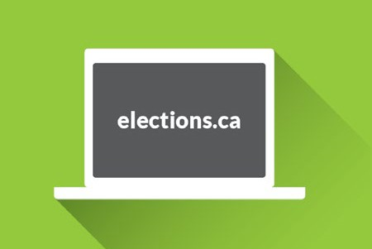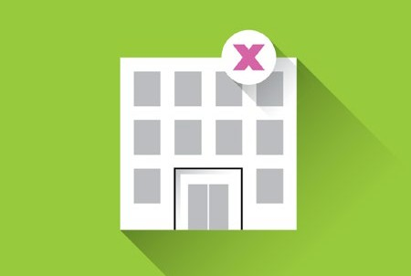

**Inscrivez-vous avant d’aller voter**

**En ligne**

Visitez [**elections.ca**](https://www.elections.ca/content2.aspx?section=reg&amp;document=index&amp;lang=f) et utilisez le [**Service d’inscription**](https://ereg.elections.ca/CWelcome.aspx?lang=f)[**des électeurs**](https://ereg.elections.ca/CWelcome.aspx?lang=f) pour vous inscrire ou mettre à jour vos renseignements d’électeur.

### Inscrivez-vous lorsque vous allez voter

#### À n’importe quel bureau d’Élections Canada partout au pays

Présentez-vous à n’importe quel bureau d’Élections Canada avant le mardi précédant le jour de l’élection, 18 h. Assurez-vous d’apporter des pièces d’identité acceptées.

#### À votre bureau de vote

Présentez-vous à votre bureau de vote le jour de l’élection ou les jours de vote par anticipation. Assurez-vous d’apporter des pièces d’identité acceptées.

###### Voter dans la différence 12

**Comment s’inscrire en ligne?**

Pour vous inscrire en ligne, vous pouvez utiliser le service d’inscription en ligne à [**elections.ca**](https://ereg.elections.ca/CWelcome.aspx?lang=f).

Si vous prévoyez vous inscrire en ligne, veuillez d’abord réfléchir aux considérations suivantes :

1. Il y a beaucoup de texte à lire à l’écran. Si cela est difficile pour vous, vous devriez demander l’aide de quelqu’un.
2. Ayez votre adresse sous la main. Vous devrez taper votre adresse dans le formulaire en ligne. Si vous vivez en région éloignée

ou rurale ou si votre adresse est irrégulière, vos coordonnées pourraient ne pas convenir au formulaire en ligne.

1. Après avoir tapé vos renseignements dans le formulaire, une page de confirmation vous demandera de vérifier votre information. Vous devrez également taper un code de sécurité dans une boîte de dialogue. Ce code de sécurité apparaît en caractères stylisés et peut être difficile à lire. Si   
   vous n’êtes pas en mesure de voir le code, vous pouvez écouter un enregistrement audio. Vous pourriez demander à une personne de confiance de vous aider à lire le code de sécurité et à le taper dans   
   le champ approprié.
2. On peut vous demander de fournir une ou deux pièces d’identité si vous vous inscrivez pour la première fois.

Lorsque vous vous inscrivez en ligne, il est possible qu’on vous demande le numéro :

1. De votre permis de conduire (toutes les provinces et tous les territoires sauf le Québec);
2. De votre carte d’identité provinciale ou territoriale (si vous vivez en Alberta, à Terre-Neuve-et-Labrador, en Saskatchewan ou au Yukon).

Si vous ne possédez pas de telles cartes, vous pouvez utiliser la fonction de [**téléversement de documents d’identification**](https://ereg.elections.ca/CWelcome.aspx?lang=fon%20service%20d%27inscription%20de%20l%27%C3%83%C2%A9lecteur). Vous pourrez utiliser deux pièces d’identité parmi celles de cette liste en ligne. Reportez-vous au schéma **« Préparez vos pièces d’identité »** **(page 20)**. Les deux pièces d’identité doivent comporter votre nom, et au moins une doit porter votre adresse.

1. Une carte d’assurance-maladie et un relevé de carte de crédit;
2. Une carte de transport public et l’étiquette d’un médicament sur ordonnance;
3. Le bracelet d’identité d’un hôpital ou d’un centre de soins de longue durée et une carte de l’Institut national canadien pour les aveugles (INCA);
4. Un relevé de prestations du gouvernement et une lettre de confirmation de résidence, une attestation de séjour, ou un formulaire d’admission ou un relevé de prestations d’un centre de soins de longue durée.

Les gens ne sont pas tous à l’aise de s’inscrire en ligne. Vous pouvez demander à quelqu’un de vous aider, ou vous pouvez vous inscrire   
en personne.

### Puis-je quand même voter si je ne me suis pas inscrit à l’avance?

Oui! Vous pouvez vous inscrire au moment de voter. Mais n’oubliez pas : vous inscrire au bureau de vote le jour du scrutin peut vous demander un peu plus de temps. Rappelez-vous de ce détail au moment de planifier votre vote.

## Qu’est-ce que la carte d’information de l’électeur?

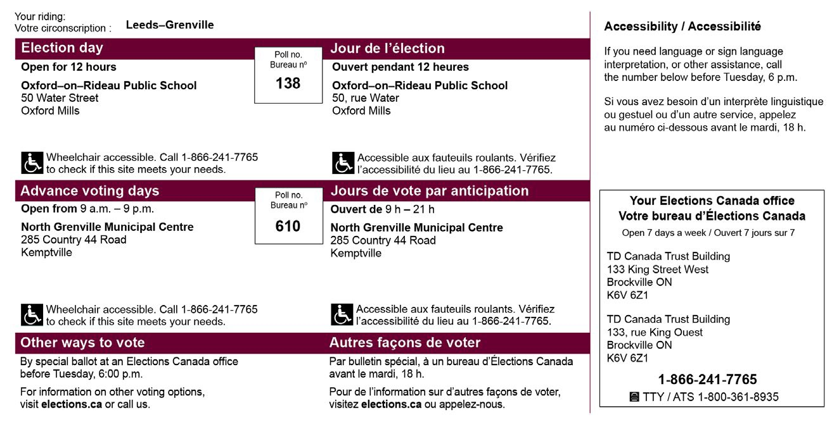

Peu de temps après le déclenchement d’une élection, si vous êtes inscrit pour voter, Élections Canada vous enverra une carte d’information de l’électeur par la poste. Votre carte indique votre nom et votre adresse, et ressemble à l’image ci-dessus.

### Votre carte d’information de l’électeur :

1. Vous indique où et quand vous devez aller voter.
2. Vous renseigne sur l’accessibilité de l’endroit où vous irez voter, au moyen d’un symbole distinctif. Cela vous indique si votre bureau de scrutin remplit les 15 critères d’accessibilité d’Élections Canada, et s’il est accessible en fauteuil roulant (ce qui signifie que la porte de l’immeuble est suffisamment large pour y passer en fauteuil roulant, et que l’entrée est de plain-pied ou dotée d’une rampe). La

carte peut également indiquer que votre bureau de scrutin n’est pas accessible en fauteuil roulant.

1. Vous permet de voter plus facilement — il est conseillé de l’apporter avec vous au moment de voter.
2. Constitue une des deux pièces d’identité demandées pour voter.

Si votre carte d’information de l’électeur n’indique aucun symbole d’accessibilité, ou si vous n’êtes pas certain si votre bureau de scrutin pourra combler vos besoins, vous pouvez appeler à votre bureau d’Élections Canada au numéro apparaissant sur votre carte. Vous pouvez également trouver ce numéro en tapant votre code postal sur la page en ligne du [**service d’information à l’électeur**](https://www.elections.ca/scripts/vis/FindED?L=f&amp;PAGEID=20) d’Élections Canada.

## Que dois-je avoir avec moi pour voter?

Lorsque vous irez voter, vous aurez besoin de prouver qui vous êtes et où vous habitez. Pour ce faire, vous devrez montrer des pièces d’identité.

Vous pouvez prouver votre identité et votre adresse de [**plusieurs façons**](https://www.elections.ca/content2.aspx?section=id&amp;document=index&amp;lang=f).

## Préparez vos pièces d’identité pour voter



##### Trois options pour prouver votre identité et votre adresse.

**Option 1 — Présentez une de ces pièces d’identité**

* + Votre permis de conduire
  + Toute autre carte délivrée par un gouvernement canadien (fédéral, provincial, territorial ou local) portant vos photo, nom et adresse actuelle

**Option 2 — Présentez deux pièces d’identité**

Les deux doivent porter votre nom et au moins l’une d’elles votre adresse actuelle.

#### Exemples :

* + Carte d’information de l’électeur et état de compte bancaire
  + Facture d’un service public et carte d’identité d’étudiant

#### Vous n’avez pas ces pièces d’identité? Aucun problème!

D’autres pièces d’identité sont acceptées. Consultez la liste complète à [**elections.ca**](https://www.elections.ca/accueil.aspx).

### Option 3 — Si vous n’avez pas de pièce d’identité

Vous pouvez tout de même voter si vous établissez votre identité et votre adresse par écrit et demandez à une personne d’être votre répondant. Cette personne doit vous connaître et être inscrite à votre bureau de vote.

Le répondant doit prouver son identité et son adresse, et il ne peut répondre que d’une seule personne (excepté dans les établissements de soins de longue durée).

###### Voter dans la différence 17

**Éléments à considérer au moment de choisir quelles pièces d’identité à apporter :**

* Vous pouvez apporter vos cartes et documents originaux, y compris   
  les relevés que vous recevez de façon électronique.
* Si vous utilisez des documents électroniques, vous pouvez les imprimer ou les montrer sur un appareil électronique.
* Vous pouvez utiliser des pièces d’identité échues.
* Vous pouvez utiliser deux pièces d’identité de la même source tant que les deux documents sont différents. Exemple : une facture et un relevé de la même école.
* Vous pouvez utiliser votre carte d’information de l’électeur à jour pour prouver votre adresse. Vous devrez alors présenter une autre pièce d’identité portant votre nom.
* Une pièce d’identité est acceptée lorsqu’elle porte votre nom ou votre adresse, ou les deux. Ces renseignements ne peuvent pas être inscrits à la main, à moins qu’ils aient été ajoutés par l’émetteur du document, comme un administrateur de résidence. Par exemple, un passeport canadien valide ou expiré peut être utilisé pour prouver votre nom mais pas votre adresse puisque le titulaire d’un passeport écrit lui-même son adresse dans   
  son passeport.

Certaines personnes peuvent avoir de la difficulté à prouver leur adresse. Si vous habitez dans un des endroits suivants (ou y recevez des services), vous pouvez demander une lettre de confirmation de résidence. Ces endroits comprennent :

* Un établissement de soins de longue durée;
* Un établissement d’hébergement communautaire;
* Une résidence pour personnes âgées;
* Une résidence pour étudiants;
* Un refuge ou une cuisine populaire;
* Une bande ou réserve des Premières Nations;
* Une autorité locale inuite.

###### Voter dans la différence 18

**Si vous avez besoin d’une lettre de confirmation de résidence :**



Communiquez avec votre lieu de résidence le plus rapidement possible suivant le déclenchement d’une élection. L’établissement pourra vous préparer une lettre au moyen de son papier à en-tête ou du modèle

de [**lettre de confirmation de résidence**](https://www.elections.ca/vot/ids/EC50053_f.pdf) d’Élections Canada.

Au moment de voter, vous devrez aussi présenter une autre pièce d’identité portant votre nom.

## Déterminez votre lieu de residence

Votre lieu de résidence ou adresse résidentielle est l’endroit où vous vivez habituellement, que vous considérez ou avez adopté comme votre domicile.

### Absence temporaire

Si vous vous absentez temporairement de votre domicile (pour vos études, votre travail ou toute autre raison), mais avec l’intention d’y retourner, il peut rester votre lieu de résidence.

Une fois que vous avez déterminé votre lieu de résidence, apportez une pièce d’identité portant cette adresse pour vous inscrire et pour voter.

###### Voter dans la différence 19

## Pièces d’identité acceptées

Voici la liste complète des pièces d’identité acceptées.

###### [Cliquez ici pour obtenir une liste imprimable](https://www.elections.ca/id/idLangs/EC90189_f.pdf).

|  |  |
| --- | --- |
| **D'un gouvernement ou d'un organisme gouvernemental** | |
| * Avis de cotisation d’impôt sur le revenu * Avis de cotisation ou d’évaluation de l’impôt foncier * Carte d’assurance-maladie * Carte d’assurance sociale * Carte d’identité des Forces canadiennes * Carte de bibliothèque * Carte ou certificat de citoyenneté canadienne * Carte de la Sécurité de la vieillesse * Carte de libéré conditionnel * Carte de membre d’une bande * Carte de Métis | * Carte d’identité de santé d’Anciens Combattants * Carte de transport en commun * Carte délivrée par une autorité locale inuite * Certificat de naissance * Carte de statut d’Indien ou confirmation temporaire de l’inscription * Chèque ou talon de chèque du gouvernement * Document de propriété d’un véhicule * Passeport canadien * Permis d’arme à feu * Permis ou carte de pêche, de piégeage ou de chasse * Relevé de prestations du gouvernement |

|  |  |
| --- | --- |
| **D’Élections Canada** | **D’un établissement d’enseignement** |
| * Carte d’information de l’électeur * Formulaire de révision ciblée remis aux résidents d’établissements de soins de longue durée | * Carte d’identité d’étudiant * Correspondance provenant d’une école, d’un collège ou d’une université |

|  |  |
| --- | --- |
| **D’un établissement ou d’un organisme de soins de santé** | **D’une institution financière** |
| * Bracelet d’identité délivré par un hôpital ou un établissement de soins de longue durée * Carte d’hôpital * Carte d’une clinique médicale * Carte de donneur de sang * Carte de l’INCA * Étiquette sur un contenant de médicaments sous ordonnance | * Carte de crédit * Carte de débit * Certificat, police ou relevé d’assurance * Chèque personnel * Convention hypothécaire ou état de compte de prêt hypothécaire * État de compte bancaire * État de compte d’une caisse populaire * État des prestations d’un régime de retraite * Relevé de carte de crédit |

|  |  |
| --- | --- |
| **D’un organisme privé** | **Lettres de confirmation** |
| * Bail ou sous-bail d’habitation * Carte d’employé * Facture d’un service public   (p. ex. électricité, eau ou services de télécommunication comme le téléphone, la télévision par câble ou la télévision par satellite) | * Lettre d’un curateur public ou d’un tuteur public * Lettre de confirmation de résidence délivrée par l’autorité responsable d’une bande ou d’une réserve des Premières Nations ou une autorité locale inuite * Lettre de confirmation de résidence, attestation de séjour, formulaire d’admission ou relevé de prestations délivré par l’autorité responsable :   + D’une résidence pour étudiants   + D’une résidence pour personnes âgées   + D’un établissement de soins de longue durée   + D’un refuge   + D’une soupe Populaire   + D’un établissement résidentiel communautaire |

## Quelles sont les diverses façons de voter?

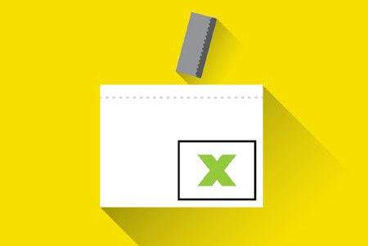

Vous pouvez voter à plusieurs moments et de différentes façons pendant la période électorale. Vous pouvez choisir la façon de voter qui vous convient le mieux.

**Façons de voter lors de l’élection fédérale**

**Le jour de l’élection**

Consultez votre carte d’information de l’électeur ou visitez

[**elections.ca**](https://www.elections.ca/accueil.aspx) pour connaître l’adresse de votre bureau de vote.

**Les jours de vote par anticipation**

Vous ne pouvez pas voter le jour de l’élection? Vous pouvez voter à votre bureau de vote par anticipation. Consultez votre carte d’information de l’électeur ou visitez [**elections.ca**](https://www.elections.ca/accueil.aspx)

pour connaître son adresse.

#### À n’importe quel bureau

**d’Élections Canada partout au pays**

Visitez [**elections.ca**](https://www.elections.ca/accueil.aspx) pour trouver le bureau d’Élections Canada le plus proche. Vous voterez selon le processus de vote par bulletin spécial. Des dates limites s’appliquent.

#### Par la poste

Visitez [**elections.ca**](https://www.elections.ca/accueil.aspx) pour en savoir plus. Des dates limites s’appliquent.

###### Voter dans la différence 22

## Est-ce que j’utilise un bulletin de vote régulier ou bulletin de vote spécial?

Selon la façon de voter que vous choisirez, vous devrez utiliser un bulletin de vote régulier ou un bulletin spécial. Les deux formes de bulletin sont secrètes, ce qui signifie que personne sauf vous ne saura pour qui vous avez voté.

### Le bulletin de vote régulier

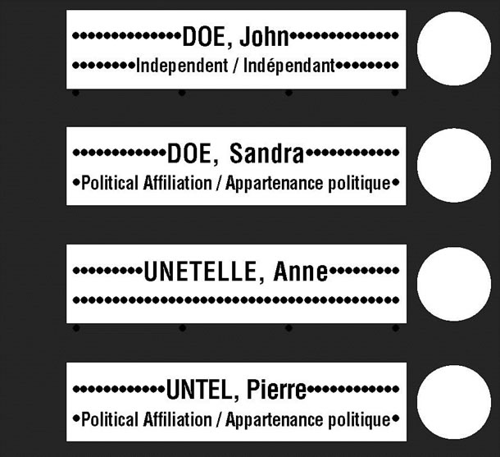

Le bulletin de vote régulier est un billet en papier qui indique le nom des candidats ainsi que leur parti politique s’ils appartiennent à un parti.

Un cercle apparaît à côté de chaque nom. Vous utiliserez un bulletin régulier si vous votez le jour du scrutin, pendant la période de vote par anticipation ou à un bureau de vote mobile. Vous pourriez également utiliser un bulletin régulier si vous votez à un bureau d’Élections Canada

ou si vous votez à domicile après que la liste de candidats ait été confirmée, soit deux semaines avant le jour du scrutin. Le bulletin régulier ressemble à l’image ci-dessous.

### Le bulletin de vote spécial

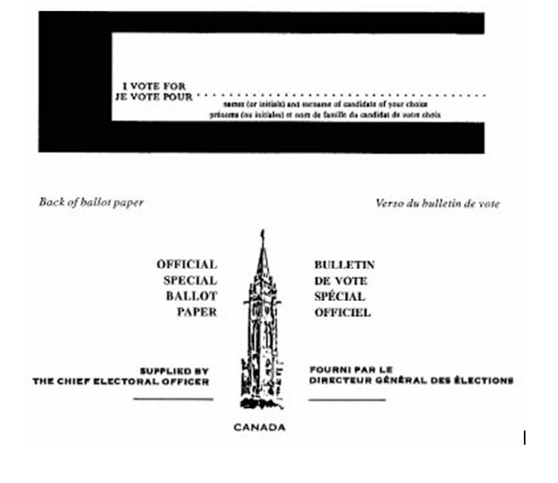

Le bulletin de vote spécial est un billet en papier comportant un endroit où vous devez indiquer le nom du candidat pour lequel vous votez. Les noms des candidats et des partis politiques ne sont pas indiqués sur le bulletin. Vous utiliserez ce bulletin si vous décidez de voter par la poste. Vous pourriez également utiliser un bulletin spécial si vous votez à un bureau d’Élections Canada ou si vous votez à domicile plus de deux semaines avant le jour du scrutin. Le bulletin spécial ressemble à l’image ci-dessous.

## Comment faire pour voter le jour du scrutin?

### Pourquoi :

La plupart des Canadiens votent le jour du scrutin à leur bureau de vote désigné. Si vous travaillez le jour du scrutin, la loi exige que votre employeur fasse en sorte que vous ayez au moins trois heures consécutives pour allez voter. [**Cliquez sur ce lien**](https://www.elections.ca/content2.aspx?section=faq&amp;document=faqtimo&amp;lang=f) pour en savoir davantage sur le temps d’absence au travail pour aller voter.

### Où :

Vous devrez aller voter à votre bureau de scrutin désigné, selon l’endroit où vous habitez. Vérifiez votre carte d’information de l’électeur pour savoir :

* L’emplacement de votre bureau de vote;
* La date du jour du scrutin;
* Les heures auxquelles vous pouvez voter le jour du scrutin;
* Les détails concernant l’accessibilité de votre bureau de scrutin.

### Quand :

Votre bureau de scrutin désigné sera ouvert pendant 12 heures (les heures exactes dépendent de votre province ou territoire de résidence.

## Comment ça fonctionne

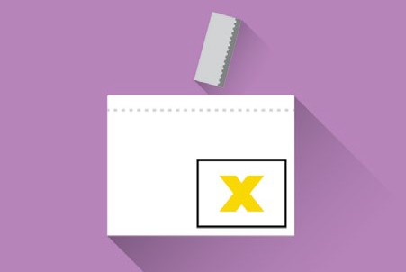

### Voter à votre bureau de vote

Un travailleur électoral vous accueille et vous indique votre table. Si vous avez besoin d’aide, adressez-vous à un travailleur électoral.

Présentez votre preuve d’identité et d’adresse.

Un travailleur électoral vérifie votre nom sur la liste électorale et vous remet un bulletin de vote plié.

Allez derrière l’isoloir, marquez votre bulletin de vote et repliez-le afin de garder votre vote secret.

Remettez votre bulletin de vote au travailleur électoral pour qu’il puisse enlever le talon. De cette façon, personne ne peut savoir que c’est votre bulletin.

Mettez votre bulletin dans l’urne.

###### Voter dans la différence 25

## Éléments à considérer si vous votez le jour du scrutin

1. Vous voterez à l’aide d’un bulletin de vote régulier, ce qui signifie que les noms des candidats dans votre circonscription seront indiqués sur le bulletin. Vous devrez faire une marque à côté du nom du candidat pour lequel vous voulez voter. Cette marque peut être n’importe quelle sorte de marque, pourvu qu’elle permette d’indiquer clairement pour quel candidat vous votez. Marquez un seul cercle.
2. La plupart des Canadiens votent le jour du scrutin, ce qui veut dire   
   qu’il est possible que vous ayez à attendre en ligne. Rappelez-vous de ce détail au moment de planifier votre façon de voter. Allez à la **page 44** pour préparer votre plan pour aller voter.
3. Assurez-vous que votre bureau de vote convient à vos besoins   
   en matière d’accessibilité. Consultez votre carte d’information   
   de l’électeur, appelez Élections Canada (1-800-463-6868 ou

1-800-361-935 [ATS]), ou accédez au [**service d’information à l’électeur**](https://www.elections.ca/scripts/vis/FindED?L=f&amp;PAGEID=20) pour trouver un bureau de vote accessible pour vous.

1. Élections Canada a établi 15 critères d’admissibilité obligatoires pour tous ses bureaux de vote (**page 2****7**).
2. Si votre bureau de scrutin ne convient pas à vos besoins en matière d’accessibilité ou si vous vivez dans une collectivité où il n’y a pas de bureau de scrutin à distance raisonnable de votre domicile, appelez le bureau d’Élections Canada dans votre circonscription ou composez le 1-800-361-8935 (ATS). Vous pourriez faire la demande d’un certificat de transfert afin de pouvoir voter à un autre bureau de vote de la même circonscription. Élections Canada vous aidera à trouver un autre bureau de vote, ou discutera avec vous d’autres façons de voter.
3. Consultez la section **« Planifier comment voter »** pour savoir tout ce que vous devriez considérer au moment de choisir votre façon de voter.

### Critères d’Élections Canada pour assurer l’accessibilité des bureaux de vote

|  |
| --- |
| **Extérieur de l’édifice** |
| * La surface des passages et des allées est fermée et sans obstacles. * Les passages ou allées sont d’une largeur minimale de 920 mm (36 pouces). * L’accès à l’immeuble est de plain-pied. * L’extérieur est éclairé. * L’extérieur de l’édifice est libre d’objets en saillie. |

|  |
| --- |
| **Entrée de l’édifice** |
| * La porte extérieure a une ouverture libre de 810 mm (32 pouces). * Le seuil de porte respecte la hauteur standard maximale de 6 mm (1/4 pouce). * Le poids de la porte d’entrée en permet l’ouverture aisée. |

|  |
| --- |
| **Intérieur de l’édifice** |
| * Les portes intérieures ont une ouverture libre de 810 mm (32 pouces). * Le poids des portes en permet l’ouverture aisée. * Le seuil intérieur des portes respecte la hauteur standard maximale de 6 mm (1/4 pouce). * Les corridors ont une largeur minimale de 920 mm (36 pouces). * L’intérieur de l’édifice est libre d’objets en saillie. * La salle de vote est au même niveau que l’entrée. * L’éclairage intérieur fonctionne. |

## Comment faire pour voter par anticipation?

**Pourquoi :**

Si vous croyez ne pas pouvoir voter le jour du scrutin ou si vous préférez voter avant la date du scrutin, alors une des façons de voter peut être de voter par anticipation. Vous pouvez choisir de voter par anticipation pour éviter les files d’attente ou parce que vous connaissez mieux le bureau de vote par anticipation que celui du jour du scrutin.

### Où :

Vous devrez aller voter à votre bureau de vote par anticipation désigné, selon l’endroit où vous habitez. Il peut s’agir du même bureau de vote où vous devez vous rendre le jour du scrutin, ou d’un autre endroit.

Assurez-vous de vous rendre au bon bureau de vote : vous trouverez cette information sur votre carte d’information de l’électeur, ou en ligne sur le site du [**service d’information à l’électeur**](https://www.elections.ca/scripts/vis/FindED?L=f&amp;PAGEID=20).

### Quand :

Il y a quatre jours de vote par anticipation. Votre bureau de scrutin désigné sera ouvert de 9 h à 21 h les vendredi, samedi, dimanche et lundi de la semaine précédant le jour du scrutin.

### Comment ça fonctionne :

la façon de voter par anticipation est la même que pour voter le jour du scrutin. (Reportez-vous à l’infographie à la **page 2****7**).

### Éléments à considérer si vous votez par anticipation :

1. La liste des candidats en braille est seulement disponible le jour du scrutin. Si vous prévoyez avoir besoin d’aide pour lire le bulletin de   
   vote, vous pourrez demander l’aide d’un travailleur électoral, amener quelqu’un avec vous, ou utiliser votre propre appareil de lecture électronique.
2. Vous voterez à l’aide d’un bulletin de vote régulier, ce qui signifie que les noms des candidats dans votre circonscription seront indiqués sur le bulletin. Vous devrez faire une marque à côté du nom du candidat pour lequel vous voulez voter. Cette marque peut être n’importe quelle sorte de marque, pourvu qu’elle permette d’indiquer clairement pour quel candidat vous votez. Marquez un seul cercle.
3. De plus en plus de Canadiens choisissent de voter par anticipation, ce qui veut dire qu’il est possible que vous ayez à attendre en ligne. Rappelez-vous de ce détail au moment de planifier votre façon de voter. Allez à la **page 44** pour planifier votre façon de voter.
4. Assurez-vous que votre bureau de vote par anticipation convient à vos besoins en matière d’accessibilité. Consultez votre carte d’information de l’électeur, appelez Élections Canada (1-800-463-6868 ou 1-800-361-935 [ATS]), ou accédez au [**service d’information à l’électeur**](https://www.elections.ca/scripts/vis/FindED?L=f&amp;PAGEID=20) pour trouver un bureau de vote accessible pour vous.
5. Élections Canada a établi 15 critères d’admissibilité obligatoires pour tous ses bureaux de vote (reportez-vous à la **page 27**).
6. Si votre bureau de vote par anticipation ne convient pas à vo besoins en matière d’accessibilité ou si vous vivez dans une collectivité où il n’y a pas de bureau de vote par anticipation à distance raisonnable de votre domicile, appelez le bureau d’Élections Canada de votre circonscription ou composez le

1-800- 361-8935 (ATS). Vous pourriez faire la demande d’un   
certificat de transfert afin de pouvoir voter à un autre bureau

de vote de la même circonscription. Élections Canada vous aidera

à trouver un autre bureau de vote, ou discutera avec vous d’autres façons de voter.

1. Consultez la section **« Planifier comment voter »** pour savoir tout ce que vous devriez considérer au moment de choisir votre façon de voter.

## Comment faire pour voter à un bureau d’Élections Canada ou de vote sur campus?

### Pourquoi :

Si vous voulez voter en personne mais pas le jour du scrutin ni les jours de vote par anticipation, vous pouvez aller voter à un bureau d’Élections Canada. N’importe qui peut aller voter à un bureau d’Élections Canada. Voici quelques raisons pour lesquelles vous pourriez choisir de voter à un bureau d’Élections Canada :

* Pour éviter les files d’attente
* Pour avoir plus de temps pour voter
* Un bureau d’Élections Canada pourrait être plus facile d’accès que le bureau de scrutin qu’on vous a désigné

### Où :

Après le déclenchement d’une élection, plus de 500 bureaux d’Élections Canada seront aménagés partout au pays. Des bureaux d’Élections Canada sont établis dans toutes les circonscriptions du pays. Visitez le site [**elections.ca**](https://www.elections.ca/accueil.aspx) pour trouver le bureau le plus près de chez vous.

Vous pouvez également voter à un bureau de vote sur campus d’Élections Canada. Ce sont des bureaux de vote aménagés sur les terrains de certains établissements d’enseignement et ouverts pendant cinq jours, environ deux semaines. Ces bureaux sont destinés aux étudiants, mais n’importe quel   
électeur peut s’y inscrire pour aller voter.

### Quand :

Vous pouvez voter à un bureau d’Élections Canada jusqu’à 18 h, le mardi précédant le jour du scrutin. Les bureaux d’Élections Canada sont ouverts sept jours sur sept dès le déclenchement d’une élection.

### Comment ça fonctionne :

Voter à un bureau d’Élections Canada ou de vote sur campus est différent que voter le jour du scrutin ou les jours de vote par anticipation.

## Voter à un bureau d’Élections Canada

##### La façon de voter à un bureau d’Élections Canada n’est pas la même que celle au bureau de vote le jour de l’élection ou les jours de vote par anticipation. Ici, vous votez selon le processus de vote par bulletin spécial.

**1 2 3**

Un travailleur électoral vous accueille au comptoir puis vous demande votre preuve d’identité et d’adresse.

# 4

Le travailleur électoral ajoute, met à jour

ou confirme vos renseignements puis vous demande de les vérifier sur l’écran d’ordinateur.

# 5

Il vous remet un bulletin de vote et des instructions. Si

nécessaire, demandez- lui la liste des candidats de votre circonscription.

# 6

Allez derrière l’isoloir, marquez votre bulletin de vote et retournez voir le travailleur électoral.

# 7

Le travailleur électoral vous remet deux enveloppes.

# 8

Placez le bulletin de vote dans l’enveloppe intérieure non marquée et scellez-la. Ensuite, placez cette enveloppe dans l’enveloppe extérieure et scellez-la.

Lisez la déclaration sur l’enveloppe extérieure et signez-la.

Mettez votre enveloppe dans l’urne.

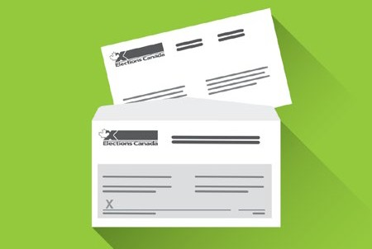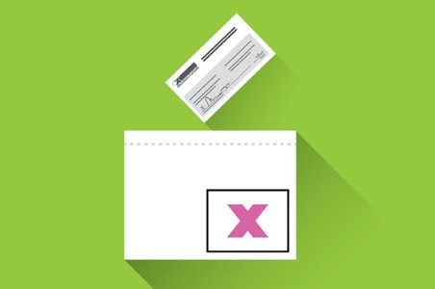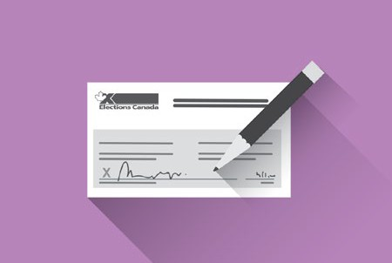

###### Voter dans la différence 32

**Garder votre vote secret**

Au moment de compter les bulletins de vote, le travailleur électoral retire toutes les enveloppes intérieures non marquées de leurs enveloppes extérieures signées. Ensuite, le travailleur électoral remet seulement les enveloppes intérieures non marquées dans l’urne et les mélange. De cette façon, aucune enveloppe ne peut être associée à un électeur en particulier. Votre vote demeure donc secret.

**Éléments à considérer si vous choisissez de voter à un bureau d’Élections Canada :**

1. Si vous choisissez de voter à un bureau d’Élections Canada avant les deux dernières semaines précédant le jour du scrutin, vous devrez voter au moyen d’un bulletin de vote spécial. Cela signifie que vous devrez écrire vous-même le nom du candidat pour lequel vous votez sur le bulletin. Vous pouvez demander de consulter une liste des candidats, ou vous pouvez demander à quelqu’un de vous aider.
2. Un travailleur électoral vous remettra deux enveloppes. Vous devrez être en mesure d’insérer votre bulletin de vote dans ces deux enveloppes. Si cela est difficile pour vous, vous pourrez demander l’aide de quelqu’un.
3. Vous devrez être en mesure de lire la déclaration sur l’enveloppe extérieure, et de la signer avant d’insérer le tout dans l’urne. Si cela est difficile pour vous, vous pourrez demander l’aide de quelqu’un.
4. Si vous avez de la difficulté à signer l’enveloppe ou le formulaire, vous pouvez demander un guide de signature à un travailleur électoral afin de vous assurer que vous signez au bon endroit.
5. La liste des candidats n’est pas finale avant les deux dernières semaines précédant le jour du scrutin. Cela signifie que jusqu’à ce moment, des candidats peuvent abandonner la course et de nouveaux candidats peuvent se présenter. Gardez ce détail à l’esprit si vous comptez voter tôt durant la campagne à un bureau d’Élections Canada.
6. Lorsque vous votez à un bureau d’Élections Canada sur un campus, votre vote peut être compté dans la circonscription de votre lieu de résidence OU celle de l’endroit où se situe le campus. Le choix vous appartient.
7. La plupart des outils et services d’accessibilité sont offerts aux bureaux d’Élections Canada. Toutefois, la liste des candidats en braille est seulement disponible le jour du scrutin. Vous pouvez appeler votre bureau d’Élections Canada pour vous assurer que ce dernier offre toutes les caractéristiques d’accessibilité et mesures de soutien dont vous avez besoin pour voter. Vous trouverez les coordonnées de votre bureau d’Élections Canada sur la page

du [**service d’information à l’électeur**](https://www.elections.ca/scripts/vis/FindED?L=e&amp;PAGEID=20), ou en composant le 1-800-463-6868 ou le 1-800-361-8935 (ATS).

1. Consultez la section **« Planifier comment voter »** pour savoir tout ce que vous devriez considérer au moment de choisir votre façon de voter.

Cliquez ici pour en savoir davantage sur le [**vote par bulletin spécial**](https://www.elections.ca/content2.aspx?section=svr&amp;dir=spe&amp;document=index&amp;lang=f).

**Comment faire pour voter par la poste si je ne peux pas me rendre dans un bureau de scrutin ou un bureau d’Élections Canada?**

##### Après le déclenchement d’une élection, vous pouvez voter par la poste, au moyen d’un bulletin spécial.

**Pourquoi :**

Si vous ne pouvez pas ou ne voulez pas voter en personne le jour du scrutin, ni voter par anticipation ou à un bureau d’Élections Canada, vous pouvez voter par la poste. Il est en effet possible que vous ne puissiez pas voter en personne parce que vous êtes à l’étranger ou confiné à la maison, vous étudiez ailleurs ou avez des difficultés qui vous empêchent de vous rendre à un bureau de scrutin ou à un bureau d’Élections Canada.

**Où :**

Vous pouvez voter par la poste de partout, même d’un autre pays!

### Quand :

Vous devez présenter une demande afin qu’Élections Canada vous envoie par courrier une trousse de vote par bulletin spécial. La date limite pour demander de voter par la poste est le mardi précédant le jour du scrutin, à 18 h. Veuillez présenter votre demande le plus tôt possible afin de prévoir suffisamment de temps pour l’envoi de votre trousse.

Voici comment présenter une demande de vote par la poste :

###### V[ous pouvez faire votre demande en ligne à elections.ca](https://www.elections.ca/content2.aspx?section=svr&amp;dir=app&amp;document=page-b&amp;lang=f);

* Vous pouvez vous rendre dans n’importe quel bureau d’Élections Canada au pays;
* Ou vous pouvez appeler Élections Canada au 1-800-463-6868 pour demander un formulaire.

### Comment ça fonctionne :

1. Si vous choisissez de voter par la poste, vous devrez utiliser un bulletin spécial.
2. Ce bulletin n’indique pas les noms des candidats de votre circonscription.
3. La trousse de vote par la poste comprend des directives faciles à suivre.
4. Vous pouvez obtenir la liste des candidats en ligne au

###### [service d’information à l’électeur](https://www.elections.ca/scripts/vis/FindED?L=f&amp;PAGEID=20).

1. Vous devrez écrire le nom du candidat pour lequel vous votez   
   sur le bulletin spécial.
2. Vous devrez insérer le bulletin dans une enveloppe ne portant aucune indication.
3. Vous devrez ensuite insérer l’enveloppe dans une autre enveloppe portant votre nom et le nom de votre circonscription, puis la sceller.
4. Vous devrez poster l’enveloppe à Élections Canada.

### Éléments à considérer si vous décidez de voter par la poste :

1. Pour voter par la poste, vous recevrez une trousse contenant un bulletin spécial. La trousse comprend :
   * Un bulletin de vote spécial;
   * Deux enveloppes;
   * Des directives expliquant comment remplir le bulletin et le retourner par la poste.
2. Votre bulletin doit parvenir à Élections Canada au plus tard le jour du scrutin, sans quoi il ne sera pas compté.
3. Une fois votre demande de voter par la poste acceptée, vous ne pourrez plus voter d’une autre façon. Vous ne pourrez donc plus voter le jour du scrutin ni par anticipation.
4. Vous devrez écrire vous-même le nom du candidat pour lequel vous   
   votez sur le bulletin. Vous pouvez obtenir la liste des candidats dans votre circonscription sur la page du [**service d’information à l’électeur**](https://www.elections.ca/scripts/vis/FindED?L=f&amp;PAGEID=20), et demander de l’aide au besoin.
5. Consultez la section **« Planifier comment voter »** pour savoir tout ce que vous devriez considérer au moment de choisir votre façon de voter.

Cliquez ici pour en savoir davantage sur le [**vote par la poste**](https://www.elections.ca/content2.aspx?section=svr&amp;document=index&amp;lang=f).

## Aucune de ces façons de voter ne me convient. Y a-t-il d’autres façons de voter?

##### Si vous n’êtes pas en mesure d’aller voter le jour du

scrutin ou pendant les jours de vote par anticipation,   
ni de voter par la poste, alors vous pourriez voter d’une   
des deux autres façons suivantes :

**Voter à un bureau de vote mobile aménagé**

**dans une résidence pour personnes âgées ou un centre de soins de longue durée**

Dans certaines circonscriptions, des travailleurs électoraux aménagent des bureaux mobiles dans des foyers ou institutions pour permettre aux résidants de voter selon un horaire établi. Voici quelques exemples de lieux où peuvent être aménagés de tels bureaux :

* Des résidences pour personnes âgées;
* Des centres de soins de longue durée.

Ce service n’est pas offert dans tous les établissements. Pour savoir où ce service est offert, veuillez appeler Élections Canada au 1-800-463-6868   
ou au 1-800-361-8935 (ATS).

**Voter à la maison**

Vous pouvez demander de voter à la maison si :

* Vous ne pouvez pas lire *ou*
* Vous
  + Ne pouvez pas voter à votre bureau de scrutin ni voter par anticipation, et
  + Ne pouvez pas vous rendre à un bureau d’Élections Canada en raison d’un handicap ni voter au moyen d’un bulletin spécial, et
  + Ne pouvez pas voter par la poste.

Si vous souhaitez demander ce service pour vous-même ou un proche, vous devez communiquer avec le bureau d’Élections Canada de votre circonscription avant le dernier mardi précédant le jour du scrutin, 18 h.

### Le vote mobile ou à domicile, comment ça fonctionne?

1. Vous devrez tout de même prouver votre identité et lieu de résidence. Reportez-vous à la section « Que dois-je avoir avec moi pour voter? » à la **page 17** pour en savoir davantage.
2. Si vous votez à un bureau mobile, vous devrez utiliser un bulletin de vote régulier. Si vous votez à domicile, le type de bulletin dépendra du moment où vous votez. Si vous votez avant les deux dernières semaines précédant le jour du scrutin, vous devrez utiliser un bulletin spécial. Mais si vous votez au cours des deux dernières semaines précédant le jour du scrutin, alors vous utiliserez un bulletin régulier.
3. Si vous êtes alité, un travailleur électoral pourrait venir vous visiter pour vous aider à remplir une demande. Cette personne pourrait aussi vous aider à remplir votre bulletin. Si vous avez besoin d’aide pour voter à domicile, seul un travailleur électoral peut vous aider.

## Quels outils et services sont offerts pour voter?

Élections Canada offre plusieurs outils et services pour vous aider à voter à élection fédérale. Si vous avez besoin d’aide, vous pouvez appeler Élections Canada, visiter un bureau d’Élections Canada, ou en discuter avec un travailleur électoral lorsque vous serez sur place.

### Outils et services de vote le jour de l’élection

Bulletin de vote plus grand avec le nom des candidats en gros caractères

Listes des candidats en gros caractères et en braille

Gabarit de vote en braille avec fonctions tactiles

Loupes

Bureaux de vote accessibles La plupart des bureaux de vote sont accessibles. Avant d’aller voter, visitez elections.ca pour vérifier si votre bureau de vote répond à vos besoins.

Services d’interprétation linguistique et gestuelle et autres services (vous devez en faire la demande à l’avance)

Aide pour marquer votre bulletin de vote (invitez une personne que vous connaissez ou demandez à un

travailleur électoral)

Crayon à prise facile

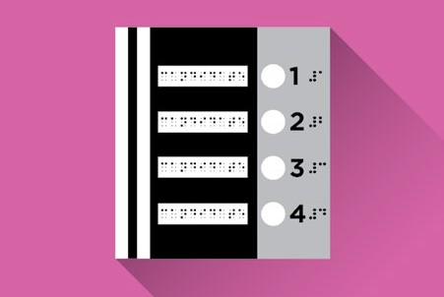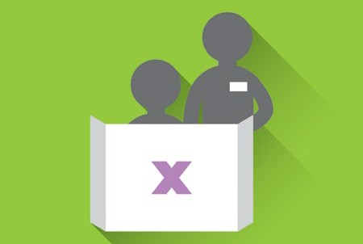

###### Voter dans la différence 39

La plupart de ces outils et services sont disponibles le jour du scrutin, les jours du vote par anticipation et aux bureaux d’Élections Canada. Veuillez toutefois noter que les listes de candidats en braille ne sont offertes que le jour   
du scrutin.

### Aide pour marquer votre bulletin :

Les travailleurs électoraux peuvent vous aider à marquer votre bulletin de vote. Si tel est le cas, un deuxième travailleur doit être présent pour agir à titre de témoin.

Si quelqu’un vous aide à marquer votre bulletin :

1. Cette personne vous demandera pour quel candidat vous   
   souhaitez voter, puis elle marquera votre bulletin en votre nom, derrière l’isoloir.
2. Elle vous demandera si vous souhaitez déposer votre bulletin dans   
   l’urne vous-même ou si vous préférez qu’elle le fasse à votre place.

### Services d’interprétation linguistique et gestuelle :

Si vous avez besoin de services d’interprétation linguistique ou gestuelle le jour du scrutin, vous pouvez soit vous faire accompagner par votre propre interprète, soit demander à Élections Canada de vous en fournir un. Si vous souhaitez qu’Élections Canada vous en fournisse un, vous devrez en faire la demande avant le mardi précédant le jour du scrutin, 18 h.

Après le déclenchement d’une élection, communiquez avec Élections Canada afin de préciser quel type d’interprétation vous souhaitez recevoir. Vous pouvez le faire de plusieurs façons :

* En remplissant le formulaire [**à elections.ca**](https://csep-pesc.elections.ca/fr-CA/intake/)
* En composant le 1-800-463-6868
* En composant le 1-800-361-8935 (ATS)

### Accessibilité des bureaux de vote et des bureaux d’Élections Canada :

Beaucoup de gens trouvent difficile d’accéder à leur bureau de scrutin et de s’y déplacer. Élections Canada a établi 15 critères obligatoires d’accessibilité pour assurer que les bureaux de vote régulier et de vote par anticipation conviennent aux besoins physiques de tous les électeurs. Reportez-vous   
à la **page 27**. La plupart des bureaux de vote et des bureaux d’Élections Canada sont conformes à ces critères.

### Entrées sans portes automatiques :

Si les portes extérieures ou intérieures de votre bureau de vote ne sont   
pas dotées de systèmes automatiques, un travailleur électoral pourra vous aider au besoin. Veuillez indiquer à cette personne comment elle pourrait   
vous aider.

Si vous êtes incapable de voter sans difficulté dans votre bureau de vote parce que ce dernier ne présente pas les caractéristiques dont vous avez besoin, vous pouvez demander un certificat de transfert. Ce document vous permettra d’aller voter à un autre bureau de scrutin de votre circonscription. Veuillez appeler Élections Canada pour

en savoir davantage.

Vous trouverez les coordonnées nécessaires sur le site d’Élections Canada : visitez la page [**du service d’information à l’électeur**](https://www.elections.ca/scripts/vis/FindED?L=f&amp;PAGEID=20), ou composez le   
1-800-463-6868 ou le 1-800-361-8935 (ATS).

## Voter avec mes propres mesures de soutien

### Apporter vos propres dispositifs :

Vous pouvez également apporter votre propre dispositif d’assistance, comme votre propre crayon pour marquer votre bulletin, ou un appareil mobile personnel (comme un téléphone intelligent) pour vous aider à lire votre bulletin derrière l’isoloir.

### Amener un animal d’assistance :

Vous pouvez être accompagné de votre animal d’assistance au moment de voter. Dans de rares cas, les règlements locaux régissent la présence d’animaux d’utilité dans les endroits publics. Si vous croyez que votre animal d’assistance pourrait être interdit à votre bureau de scrutin, veuillez joindre votre bureau d’Élections Canada pour explorer les options possibles.

### Être accompagné d’une personne pour voter :

Si vous avez besoin d’aide pour marquer votre bulletin, vous pouvez être accompagné d’une personne (un membre de votre famille, un ami, un travailleur en soutien à la personne). Mais pour protéger la confidentialité de votre vote, cette personne devra prononcer une déclaration avant d’aller dans l’isoloir.

Si cette personne est un proche, votre conjoint ou partenaire de vie, ou un proche de votre conjoint ou partenaire de vie :

* Elle n’a pas besoin d’être citoyenne canadienne âgée de 18 ans ou plus, et elle n’a pas à avoir le droit de voter;
* Elle peut aider plus d’un membre de la famille à voter (elle peut aussi   
  aider quelqu’un qui ne fait pas partie de sa famille).

Si cette personne est un ami ou une personne de confiance, comme un travailleur en soutien à la personne ou un interprète gestuel :

* Elle n’a pas besoin d’être citoyenne canadienne âgée de 18 ans ou plus, et elle n’a pas à avoir le droit de voter;
* Elle devra prononcer une déclaration afin d’attester qu’elle protégera la confidentialité de votre vote;
* Elle ne pourra aider qu’une seule personne à voter.

Si vous êtes accompagné de votre propre interprète, ce dernier devra prononcer une déclaration afin d’attester qu’il protégera la confidentialité de votre vote.

1. Un travailleur électoral fournira le texte de la déclaration.
2. L’interprète n’a pas à avoir le droit de voter, et peut aider plus d’une personne à voter.

### Être accompagné d’une personne pouvant prouver votre identité :

Si vous n’avez pas les pièces d’identité requises pour voter, quelqu’un peut répondre de vous et attester votre identité et votre adresse. Ce répondant doit toutefois être un électeur admissible pouvant voter au même bureau de vote que vous, et ne pourra répondre que d’une seule personne.

Un employé d’une résidence pour personnes âgées ou d’un établissement pour personnes handicapées peut toutefois répondre de plus d’un électeur, y compris les personnes habitant dans la circonscription du bureau de vote ou dans une circonscription avoisinante.

## Planifier comment voter

Visionnez la vidéo [**« Choisissez comment voter »**](https://www.elections.ca/content2.aspx?section=spr&amp;dir=voting&amp;document=vidmkplan&amp;lang=f) d’Élections Canada. Vous pouvez aussi utiliser l’aide-mémoire de l’électeur ci-dessous pour planifier votre vote :

### Aide-mémoire de l’électeur

Assurez-vous d’être inscrit à votre adresse actuelle

À votre bureau de vote, le jour de l’élection

Surveillez l’arrivée par la poste de votre carte d’information de l’électeur

À votre bureau de vote, les jours de vote par anticipation

Choisissez comment voter

À n’importe quel bureau d’Élections Canada partout au pays (des dates

limites s’appliquent)

Découvrez les candidats dans votre

circonscription

Par la poste : visitez elections.ca pour en savoir plus

(des dates limites s’appliquent)

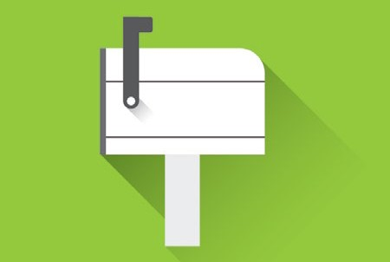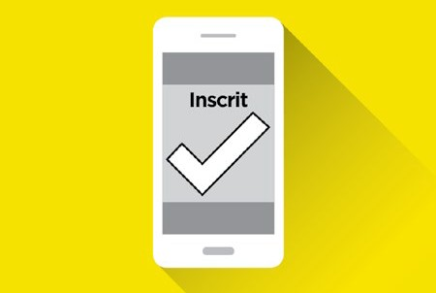

Apportez vos pièces d’identité lorsque vous allez voter

###### Voter dans la différence 44

**Éléments à considérer au moment de choisir comment voter :**

1. **CHOISISSEZ :** Quelle façon de voter fonctionne le mieux pour vous? Quand pouvez-vous aller voter?
2. **ASSUREZ-VOUS :** Est-ce que l’***extérieur*** du bureau de vote conviendra à vos besoins? Par exemple, êtes-vous préoccupé par la pente d’une allée ou d’un trottoir menant à l’***entrée***, ou par une bordure, une rampe ou la signalisation? L’entrée du bureau de vote

conviendra-t-elle à vos besoins? Les poignées des portes sont-elles faciles à utiliser, l’ouverture est-elle automatique, et la salle de vote est-elle près de l’entrée? Les ***caractéristiques à l’intérieur*** sont- elles adéquates, comme un ascenseur, une rampe, une salle de bain accessible? D’***autres éléments de soutien*** ont-ils été prévus, comme quelqu’un pour aider à voter ou autres outils techniques? Explorez votre bureau de vote ou appelez Élections Canada pour vérifier si votre bureau conviendra à vos besoins.

1. **PRÉVOYEZ :** Comment vous rendez-vous à votre bureau de scrutin?
   1. Quels types de transport collectif sont offerts? Y a-t-il un arrêt près du bureau de vote?
   2. Quel circuit vous permettra de vous rendre au bureau de scrutin? La circulation sera-t-elle un problème?
   3. Devez-vous prévoir des dispositions particulières pour pouvoir vous rendre au bureau de vote?
2. **VÉRIFIEZ :** Si vous prévoyez vous rendre en voiture, y a-t-il du stationnement? Y a-t-il des espaces réservés aux personnes handicapées?   
   Y a-t-il une allée sécuritaire entre le stationnement et l’entrée du bureau de vote? Explorez votre bureau de vote ou appelez Élections Canada pour vérifier si votre bureau conviendra à vos besoins.
3. **DÉCIDEZ :** Sachez-en plus sur les candidats dans votre circonscription en consultant le [**service d’information à l’électeur**](https://www.elections.ca/scripts/vis/FindED?L=f&amp;PAGEID=20). Décidez pour quel candidat vous allez voter.
4. **APPORTEZ :** Avez-vous les bonnes pièces d’identité pour prouver votre nom et votre adresse? Avez-vous prévu apporter un appareil d’assistance pour vous aider à voter? Avez-vous prévu être accompagné par une personne de confiance?

###### VOTEZ!

1. **PARLEZ-NOUS-EN :** après avoir voté, dites-nous comment cela s’est passé. Offrez de la rétroaction sur votre expérience d’électeur à Élections Canada afin de contribuer à l’amélioration des services.

* Remplissez le [**formulaire de plainte**](https://csep-pesc.elections.ca/fr-CA/intake/) en ligne.
* Remplissez le [**formulaire de rétroaction**](https://csep-pesc.elections.ca/fr-CA/intake/) sur l’accessibilité

en ligne ou remplissez un formulaire à votre bureau de vote. or complete the form at your polling station.

* Parlez à un travailleur électoral au moment d’aller voter.
* Utilisez le téléphone, Appelez du lundi au vendredi, de 9 h à 17 h (HE) 1-800-463-6868 ou (TTY) 1-800-361-8935 (ATS)

## Où puis-je trouver plus d’information sur les façons de voter?

##### Élections Canada offre plusieurs ressources sur le vote lors d’une élection fédérale.

Par exemple, un membre de la famille ou un ami qui est incarcéré dans un établissement correctionnel ou un pénitencier fédéral peut voter lors d’une élection générale. Renseignez-vous sur la page relative au [**vote des**](https://www.elections.ca/content.aspx?section=vot&amp;dir=bkg&amp;document=ec90545&amp;lang=f)[**électeurs incarcérés**](https://www.elections.ca/content.aspx?section=vot&amp;dir=bkg&amp;document=ec90545&amp;lang=f).

[**Passez le mot**](https://www.elections.ca/content2.aspx?section=spr&amp;document=index&amp;lang=f) — plusieurs ressources peuvent être téléchargées pour passer le mot au sujet des élections.

Certains de ces outils sont en braille, en gros caractères ou en format audio. Des outils sont également offerts dans d’autres langues que le français et l’anglais. Ces outils comprennent :

###### [Le guide pour l’élection fédérale](https://www.elections.ca/content2.aspx?section=spr&amp;dir=voting&amp;document=guige&amp;lang=f)

* [**La liste complète des pièces d’identité acceptées pour voter**](https://www.elections.ca/content2.aspx?section=id&amp;dir=idLangs&amp;document=index&amp;lang=f)

Pour commander ces produits en formats qui vous conviennent, communiquez avec Élections Canada :

* Remplissez le [**formulaire de demande en ligne**](https://csep-pesc.elections.ca/fr-CA/intake/)
* Appelez du lundi au vendredi, de 9 h à 17 h (HE) 1-800-463-6868 ou 1-800-361-8935 (ATS)
* Utilisez le [**service de relais vidéo (SRV)**](https://srvcanadavrs.ca/fr/)
* Utilisez le télécopieur — 613-954-8584 ou 1-888-524-1444 (sans frais au Canada et aux États-Unis)
* Envoyez un courriel — [**info@elections.ca**](mailto:info@elections.ca)

Lisez le [**Guide d’inscription et de vote de l’électeur**](http://inspirerlademocratie-inspiredemocracy.ca/act/regist/rgvot/index-fra.asp) d’Inspirer la démocratie.

## Où puis-je trouver plus d’information sur l’accessibilité et les élections?

###### Politique sur l’accessibilité et services offerts

* **Grille d’évaluation des lieux de scrutin convenables**
* [**Bureaux de vote accessibles**](https://www.elections.ca/content2.aspx?section=acc&amp;dir=pol&amp;document=index&amp;lang=f)
* [**Outils et services de vote**](https://www.elections.ca/content2.aspx?section=acc&amp;dir=tol&amp;document=index&amp;lang=f&amp;cid)
* [**Vidéo : Outils et services pour rendre le vote accessible le jour de l’élection**](https://www.elections.ca/content2.aspx?section=spr&amp;dir=voting&amp;document=vidvts&amp;lang=f)
* [**Vidéo : Outils et services pour rendre le vote accessible le jour de l’élection (LSQ)**](https://www.elections.ca/content2.aspx?section=spr&amp;dir=voting&amp;document=vidvts_asl&amp;lang=f)
* [**Vidéo : Rendre le vote accessible à tous les électeurs canadiens**](https://www.elections.ca/content2.aspx?section=spr&amp;dir=voting&amp;document=vidmfea&amp;lang=f)
* [**Vidéo : Rendre le vote accessible à tous les électeurs canadiens (LSQ)**](https://www.elections.ca/content2.aspx?section=spr&amp;dir=voting&amp;document=vidmfea_asl&amp;lang=f)

## Comment joindre Élections Canada?

* Remplissez le [**formulaire de plainte**](https://csep-pesc.elections.ca/fr-CA/intake/) en ligne.
* Remplissez le [**formulaire de rétroaction**](https://csep-pesc.elections.ca/fr-CA/intake/) sur l’accessibilité

en ligne ou remplissez un formulaire à votre bureau de vote.

* Parlez à un travailleur électoral au moment d’aller voter.
* Utilisez le téléphone, du lundi au vendredi, de 9 h à 17 h (HE)
  + 1-800-463-6868 (sans frais au Canada et aux États-Unis)
  + 001-800-514-6868 (sans frais au Mexique)
  + 613-993-2975 (de partout dans le monde)
* Utilisez le système ATS, du lundi au vendredi, de 9 h à 17 h (HE)   
  1-800-361-8935 (sans frais au Canada et aux États-Unis)
* Utilisez le [**service de relais vidéo (SRV)**](https://srvcanadavrs.ca/fr/)
* Utilisez le télécopieur — 613-954-8584 ou 1-888-524-1444 (sans frais au Canada et aux États-Unis)
* Envoyez un courriel — [**info@elections.ca**](mailto:info@elections.ca)
* Envoyez un message sur les [**réseaux sociaux**](https://www.elections.ca/content.aspx?section=cont&amp;dir=soc&amp;document=index&amp;lang=f)

## Termes clés

### Bulletin de vote régulier

Un bulletin de vote régulier est un billet de papier où figurent le nom   
des candidats et celui de leur parti politique, avec des espaces en blanc où l’électeur indique son choix.

### Bulletin de vote spécial

Un bulletin de vote spécial est un billet en papier comportant un endroit où   
vous devez indiquer le nom du candidat pour lequel vous votez. Les noms des candidats et des partis politiques ne sont pas indiqués sur le bulletin. Vous utiliserez ce bulletin si vous décidez de voter par la poste. Vous pourriez également utiliser un bulletin spécial si vous votez à un bureau d’Élections Canada ou si vous votez à domicile plus de deux semaines avant le jour   
du scrutin.

### Bureau d’Élections Canada

Suivant le déclenchement d’une élection, Élections Canada établit des bureaux dans toutes les circonscriptions canadiennes. Pour connaître   
leur adresse, leurs heures d’ouverture et la façon de les joindre, visitez   
la page du [**service d’information à l’électeur**](https://www.elections.ca/scripts/vis/FindED?L=f&amp;PAGEID=20) ou composez le   
1-800-463-6868 ou le 1 800 361 8935 (ATS).

### Bureau de vote (ou de scrutin)

Un bureau de scrutin (ou bureau de vote) est l’endroit où on se rend pour voter. Chaque électeur se fait désigner un bureau de scrutin, selon où il vit.   
Si vous n’avez pas reçu votre carte d’information de l’électeur ou l’avez égarée, vous pouvez savoir où est situé votre bureau de scrutin en ligne en visitant la page du [**service d’information à l’électeur**](https://www.elections.ca/scripts/vis/FindED?L=f&amp;PAGEID=20) ou en composant le 1-800-463-6868 ou le 1-800-361-8935 (ATS). Vous aurez besoin de votre code postal pour connaître l’emplacement de votre bureau de vote.

### Bureau de vote par anticipation

Un bureau de vote par anticipation est un bureau de vote où vous pouvez aller voter avant le jour du scrutin. Ces bureaux sont ouverts de midi à 20 h les vendredi, samedi, dimanche et lundi les 10e, 9e, 8e et 7e jours avant le jour du scrutin. Votre carte d’information de l’électeur indique où est situé votre bureau de vote par anticipation et les heures d’ouverture.

### Candidat

Un candidat est une personne qui se présente à un poste élu. Les candidats sont souvent membres d’un parti politique, soit un groupe de gens qui partagent la même vision en ce qui concerne la façon de gouverner le pays.

### Carte d’information à l’électeur

Vous recevez cette carte d’Élections Canada par la poste lorsque vous êtes inscrit pour voter. La carte comporte votre nom et votre adresse et indique où vous pouvez voter ainsi que les dates et heures d’ouverture du bureau de scrutin et du bureau de vote par anticipation. Elle comporte également un symbole indiquant dans quelle mesure le bureau est accessible pour les personnes à mobilité réduite. Cette carte accélère la démarche de vote, et peut être utilisée comme une des deux pièces d’identité requises pour voter.

### Certificat de transfert

Ce document vous permet de voter à un autre bureau de scrutin si celui qui vous a été désigné ne vous est pas accessible. Vous pouvez demander un certificat de transfert à Élections Canada.

### Chambre des communes

Ce terme désigne le groupe de députés élus par les Canadiens pour prendre des décisions sur la façon d’administrer le pays. Les députés élus se rencontrent au Parlement de façon régulière pour discuter et prendre des décisions concernant les affaires du pays.

Le terme désigne également l’immeuble du parlement, à Ottawa, où se réunissent les dirigeants politiques élus.

### Circonscription

Une circonscription (ou comté) est une division géographique représentée par un député à la Chambre des communes. Une circonscription compte plusieurs sections de vote.

### Déclaration

Une déclaration est un énoncé écrit que vous devez signer; elle vise à fournir de l’information ou à attester que quelque chose est vrai, comme votre nom ou votre adresse.

### Électeur

Une personne âgée d’au moins 18 ans ayant la citoyenneté canadienne a le droit de voter.

### Lettre de confirmation de résidence

Cette lettre peut être utilisée comme preuve d’adresse, avec une autre pièce d’identité, pour s’inscrire pour voter à une élection fédérale. Cette preuve d’adresse n’est valide que si elle est signée par l’administrateur d’une résidence pour étudiants, une résidence pour personnes âgées, un établissement de soins de longue durée, un refuge, une soupe populaire, une bande ou réserve des Premières Nations ou une autorité locale inuite où vit l’électeur ou où il reçoit des services. L’établissement doit faire partie de la liste des organismes reconnus par Élections Canada, sans quoi la lettre ne sera pas acceptée.

### Répondant

Un répondant est une personne qui répond de vous, c’est-à-dire qui atteste, par connaissance ou expérience, votre identité et votre lieu   
de résidence.